目 录
地理科学学部经费使用申请单 3
北京师范大学接待审批单 4
北京师范大学工作用餐审批单（新版） 5
北京师范大学汇款信息 9
国内汇款信息 9
境外汇入款开户银行及账号 9
北京师范大学银行税务等常用信息 10
北京师范大学使用外币申请表 11
北京师范大学国内差旅费借款审批单 12
北京师范大学出境人员用汇结汇申请表 14
大额快递费报销说明表 16
报销款项从暂存再次发放确认单 17
理科横向科研项目入账基本信息 18
理科纵向科研项目入账基本信息 19
聘用人员出访情况说明表………………………………………………….17
大额快递费报销说明表………………………………………………………18
报销款项从暂存再次发放确认单……………………………………….20
理科横向科研项目入账基本信息……………………………………….21
理科纵向科研项目入账基本信息……………………………………….22
外转科研项目经费信息表…………………………………………………. 23
外转科研项目经费信息表…………………………………………………..24
北京师范大学国内夏令营（培训）预算及决算表…………….25
中央预算单位公务卡调额申请书……………………………………….27
项目聘用人员申办公务卡情况说明表……………………………….28
北京师范大学因公出访变动审批表……………………………………29
报销票据遗失说明……………………………………………………………..30
重开发票说明……………………………………………………………………..31
北京师范大学科研经费预算调整申请表（理科）……………………35
预算调整表（理科）…………………………………………………….36
北京师范大学科研经费预算调整申请表（文科）………………….37
预算调整表（文科）…………………………………………………….38

地理科学学部经费使用申请单
经费使用事由
支出类别 | 金额
人员费
业务费1
业务费2
业务费3
合计
付款方式 | 打卡
付款方式 | 支票
付款方式 | 汇款
付款方式 | 校内转账
申请人签字 |  | 以下内容由财务办公室填写
联系电话 |  | 单位编号
批准人签字 |  | 项目编号
申请日期 | 年 月 日 | 预约单编号

注：
- 使用学部公共经费需填写此申请表，由相应作业中心负责人签字；
- 在公共项目号中核算的教师个人经费使用需填写此申请表，由教师个人签字同意即可；

北京师范大学接待审批单

来访单位
来访人员  （姓名及职务） |  |  |  |  | 总计：  ____人
公务活动项目 | 时间 | 地点 |  | 内容
用餐场所
审批意见：  □ 同意接待，不安排接待用餐。  □ 同意接待，按照标准安排接待用餐。  签字：  年 月 日 |  |  | 接待单位负责人签字：  （单位公章）  年 月 日
注：机关部处公务接待活动由分管校领导审批，教学科研单位相关接待活动由本单位主要负责人审批

北京师范大学接待清单
用餐时间 |  |  | ·原则上安排在校内用餐场所；场所与审批单不符需注明原因  ·来访10人以内，陪餐不超过3人；来访超过10人，陪餐不超过来访人数1/3  ·标准不超过130元/人/餐
用餐场所
用餐人数 | 来访_______人 陪餐_______人
餐费金额 | 总计_______元 人均_______元
审批人签字： |  | 接待单位负责人签字：

北京师范大学工作用餐审批单（新版）
订餐场所 |  | 订餐时间 | 年 月 日
订餐事由
计划用餐人员  （单位及姓名） |  |  |  | 总计：  人
单位领导审批意见： 同意按标准安排工作餐。
用款账号：  用款负责人意见：  负责人签章：  年 月 日 |  | 学部意见：  领导签章：  （单位公章）  年 月 日
注：只能在校内用餐场所订餐，标准不超过50元/人/餐；由订餐单位主要负责人审批。

北京师范大学工作用餐清单
用餐场所 |  | 用餐时间 | 年 月 日
实际用餐人数 |  | 餐费金额 | 总计： 元 人均 元
注：1.如实际用餐人数与计划人数不一致，应注明原因及用餐时间。
2.请附用餐单位流水单或送餐清单及在用餐清单上签
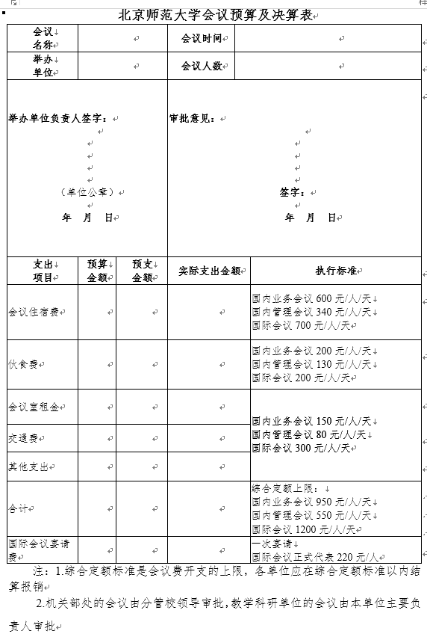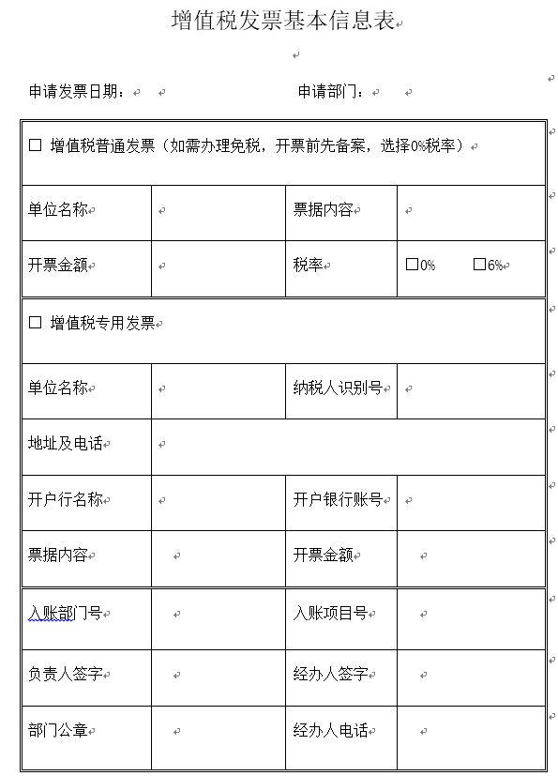

借票据公函 编号：
财经处：
现有＿＿ ＿(单位) 老师现需提前开具 □资金往来结算票据 □中央非税统一票据 □增值税普通发票＿张。发票具体内容如下：开票具体内容如下：
…………第一联…………
…………第一联…………
抬头：＿＿
纳税人识别号：＿＿＿＿＿＿（增值税票）
金额：＿＿＿＿＿＿ 内容：＿＿＿＿＿＿
邮箱： （电子票） 手机号码： （电子票）
我承诺于＿＿＿年＿＿月＿ 日之前一定完成入账手续！
借票人： 单位意见： 财经处意见：
联系电话（手机）： 财务负责人： 财经处负责人：
借票日期： 单位公章：

借票据公函 编号
注意事项：
1、每月借开增值税发票时间为1-15号，借票须在当月24号前入账，不借开增值税专用发票。
2、借开增值税发票请携带“借款申请单”用于垫支税金，垫税项目号不能为国库项目号。（课题费税金总额=合同金额*3.26%，其中：增值税=合同金额/1.03*3%；城建税=增值税*7%；教育费附加=增值税*3%；地方教育费附加=增值税*2%；其他收入税金总额=合同金额/1.06*6.72%）
3、借开票据请携带相关合同或协议。
4、各二级单位应加强对本单位借票事项的管理，督促借票人及时办理入账手续。单位尚未办理入账的票据超过两张（含两张）且时间超过2个月的，所在单位不得再借开任何票据。
我已认真阅读以上注意事项！ 咨询电话：58804168
借票人（签字）： 借票日期： 年 月 日

北京师范大学汇款信息

国内汇款信息
单位全称：北京师范大学
开户银行：中国银行北京文慧园支行
账号：340256015272
地址：北京市海淀区新街口外大街19号
邮编：100875

境外汇入款开户银行及账号
收款人：北京师范大学
BENEFICIARY’S NAME: BEIJING NORMAL UNIVERSITY
收款人地址：北京新街口外大街19号
BENEFICIARY’S ADDRESS: NO.19 XIN JIE KOU WAI STREET,BEIJING
SWIFT CODE: BKCHCNBJ110
银行名称：中国银行北京市分行
BANKER NAME: BANE OF CHINA BEIJING BRANCH
银行地址：北京市东城区朝阳门内大街2号
BANKER ADDRESS: NO.2 Chao yang Men Nei Da jie,DongchengDistrict,Beijing,100010,China
邮编：100010
POSTAL CODE:100010
账号：340256015272
ACCOUNT NO:340256015272
注意事项：
请您告知对方汇款人，必须在汇款附言或备注栏注明收款人的姓名和院系名称。

北京师范大学银行税务等常用信息

单位：北京师范大学
开户银行：中国银行北京文慧园支行
账号：3402 5601 5272
纳税人识别号：12100000400010056C
地址：北京市海淀区新街口外大街19号
电话：010-58807714
联行号：104100004520
组织机构代码：40001005-6
税务登记证号：1101 0840 0010 0560 00

北京师范大学使用外币申请表
年 月 日
申请人： | 单位：
申请使用外币： | 折合人民币： | 经费项目：
用途：
审批

申请单位盖章 申请单位负责人： 申请人：

北京师范大学国内差旅费借款审批单
出差人姓名
（学工号）
职务职级
出差时间 | 年 月 日至 年 月 日 |  |  | 出差地点
出差事由
单位领导  审批意见 | 该次出差事项与教学、科研或管理工作相关，符合预算。  同意出差 领导签章： 经办人:  日期： 年 月 日（单位公章）
出差借款 | 机票款（支票） |  | 其他在外费用（现金打卡）
差旅费报销明细 | 城市间交通 |  | 住宿费
差旅费报销明细 | 城市间交通 |  | 其他费用
差旅费报销明细 | 合计金额
备注：

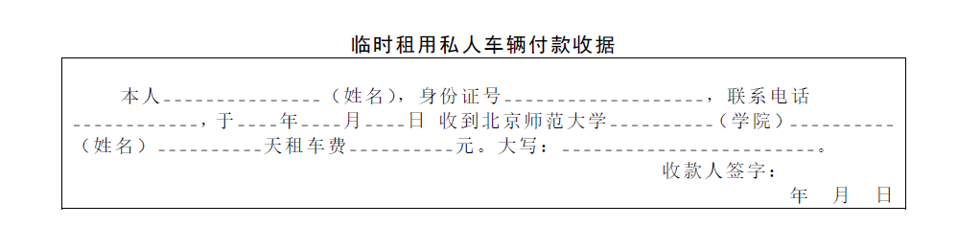

北京师范大学出境人员用汇结汇申请表
批准机关及函号 |  |  |  | 经费项目号 |  | 实际出境 |  | 实际出境 天
出境团组负责人姓名 |  |  |  | 行政职务 |  | 出入境日期 | 年 月 日至 年 月 日
成员姓名 |  | 行政职务（职称） |  | 单 位 |  | 支 出 情 况
 |  |  |  |  |  | 项 目 | 原 币 金 额 |  | 单据张数
 |  |  |  |  |  | 伙食费
 |  |  |  |  |  | 住宿费
 |  |  |  |  |  | 公杂费
前往国家或地区 |  |  |  | 出国任务 |  | 交通费
批准出境天数 |  |  | 申请用汇种类 |  |  | 城际交通
 | 项 目 | 人数 | 天数 | 日标准 | 金 额
申 | 伙食费
请 | 住宿费
用 | 公杂费
汇 | 城际交通 |  |  |  |  | 支出合计
须 |  |  |  |  |  | 支出合计
知 |  |  |  |  |  | 支出合计
 | 合计 |  |  |  |  | 退汇
用汇单位签章： |  |  |  | 财经处处长： |  | 用汇单位签章：
负责人： 年 月 日 |  |  |  | 年 月 日 |  | 负责人： 经办人： 年 月 日
注意事项：1、使用各项外汇不得超过范围内标准 2、入境后十五天内携带单据结汇

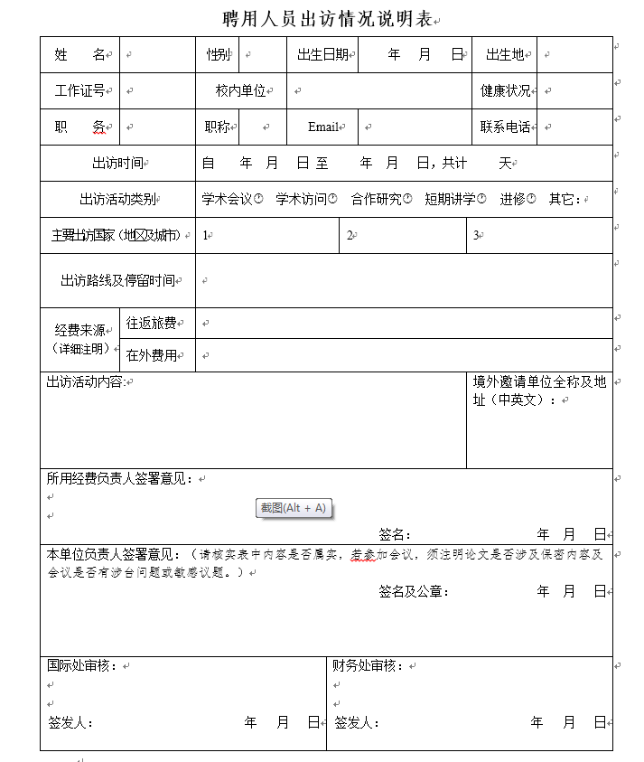

大额快递费报销说明表
单张发票金额超过200元

学院
寄件人姓名
寄送时间
寄送物品
寄送起点
寄送目的地
快递费金额
原因说明
项目负责人签名
学院负责人签名
单位公章

报销款项从暂存再次发放确认单
姓名：____________ 工作证号：_________________系所：___________________
身份证号：
校外人员银行卡号： 开户行名称：
款项名称：项目报销 校医院医药费报销 校外劳务 备注___________
再次发放方式：银行打卡 现金 金额：____________经办人：__________
发放人：__________________ 日期：______年_____月____日
……………………………………………………………………………………………
报销款项从暂存再次发放确认单
姓名：____________ 工作证号：_________________系所：___________________
身份证号：
校外人员银行卡号： 开户行名称：
款项名称：项目报销 校医院医药费报销 校外劳务 备注_______
再次发放方式：银行打卡 现金 金额：____________经办人：__________
发放人：__________________ 日期：______年_____月____日
………………………………………………………………………………………………
报销款项从暂存再次发放确认单
姓名：____________ 工作证号：_________________系所：___________________
身份证号：
校外人员银行卡号： 开户行名称：
款项名称：项目报销 校医院医药费报销 校外劳务 备注__________
再次发放方式：银行打卡 现金 金额：____________经办人：__________

发放人：__________________ 日期：______年_____月____日

理科横向科研项目入账基本信息

项目名称
项目负责人姓名及联系方式 |  | 项目负责人工作证号
项目建设单位 |  | 项目建设单位编号
第一次入账 | O | 多次入账 | O
第一次入账 | O | 财务核算编号
到账金额（元）
入账金额 |  | 预留外拨合作者经费

理科纵向科研项目入账基本信息
项目名称
项目负责人姓名及联系方式 |  | 项目负责人工作证号
项目建设单位 |  | 项目建设单位编号
第一次入账 | O | 多次入账 |  |  | O
第一次入账 | O | 财务核算编号
到账金额（元）
第一种入账方式：间接经费管理模式
1、直接经费 |  | 2、间接经费
其中：预留外拨合作者经费 |  | 其中：预留外拨合作者经费
入账直接经费 |  | 入账间接经费
第二种入账方式：管理费管理模式
入账金额 |  | 预留外拨合作者经费
外转科研项目经费，项目单位需提供如下信息和资料：
项目基本信息（绿色表格为必填项）
项目或课题名称
项目建设单位 |  |  |  | 项目负责人姓名
建设单位编号+财务核算编号 |  |  |  | 外转金额（元）
一、外转合作经费
接收单位 |  |  |  | 接收人
其中：直接经费（元）
间接经费（元）
二、外转测试计算加工费
接收单位 |  |  |  | 接收人
审核资料
一、外转合作经费
1、任务书中人员表/合作者名称页复印件 （单页即可）
2、与合作者签订的子任务书/协议书复印件
二、外转测试计算加工费
1、任务书/合同书中测试计算加工费预算表复印件（横向科研项目若没有预算表不用提供。单页即可）
2、与接收单位签订子合同/协议书复印件
3、接收单位营业执照复印件

北京师范大学国内夏令营（培训）预算及决算表
夏令营名称 |  |  | 夏令营时间
举办单位 |  |  | 夏令营人数
举办单位负责人签字  （单 位 公 章）  年 月 日 |  |  | 审批意见  签字：  年 月 日
支出项目 | 预算金额 | 预支金额 | 实际支出金额 | 执行标准
营员住宿费 |  |  |  | 340元/人·天
伙食费 |  |  |  | 130元/人·天
营员培训场地费 |  |  |  | 场地、资料和交通费50元/人·天
交通费 |  |  |  | 场地、资料和交通费50元/人·天
其他支出 |  |  |  | 场地、资料和交通费50元/人·天
合计 |  |  |  | 综合定额上线：550元/人·天
注：１.综合定额标准是会议费开支的上限，各单位应在综合定额标准以内结算报销
2 .举办夏令营由本单位主要负责人审批

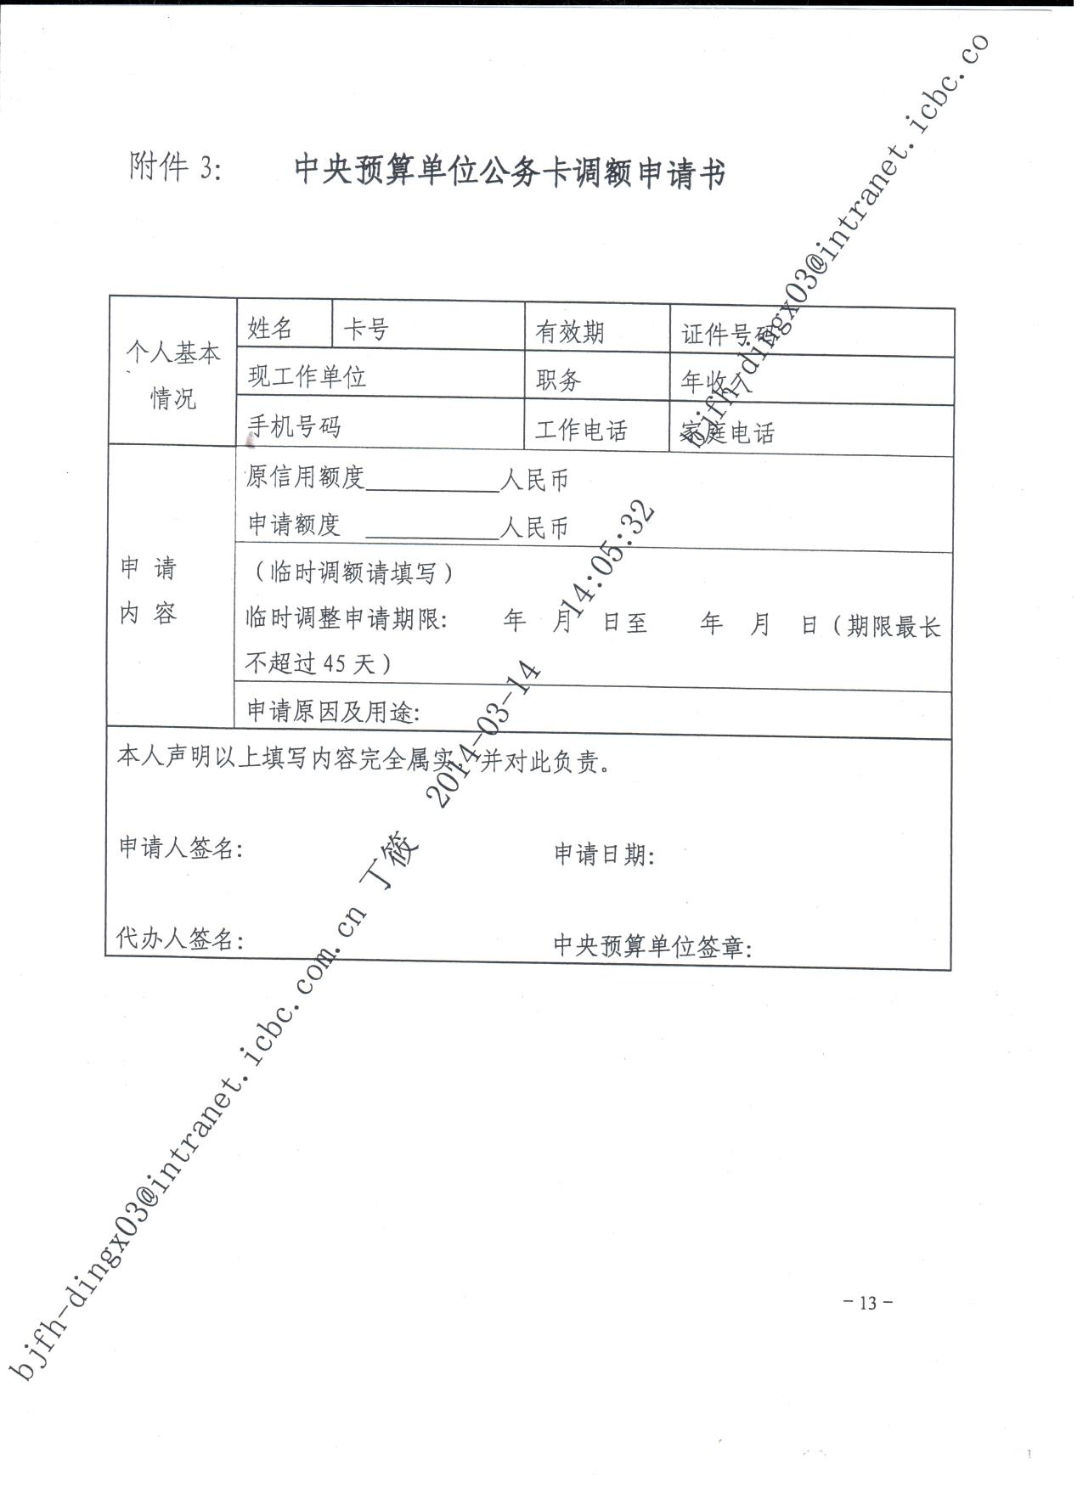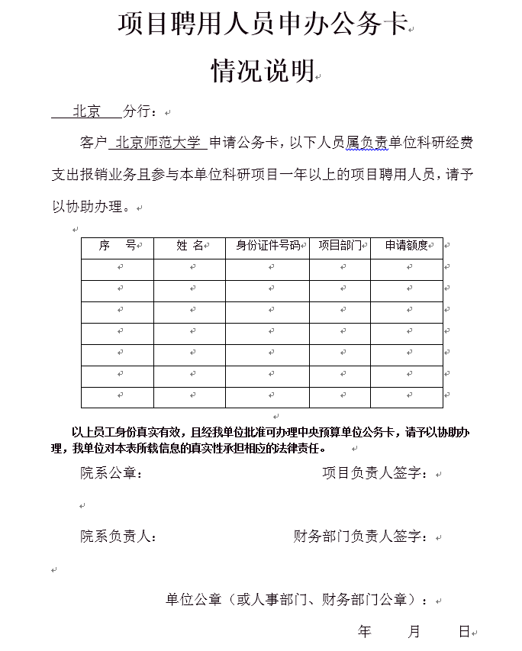

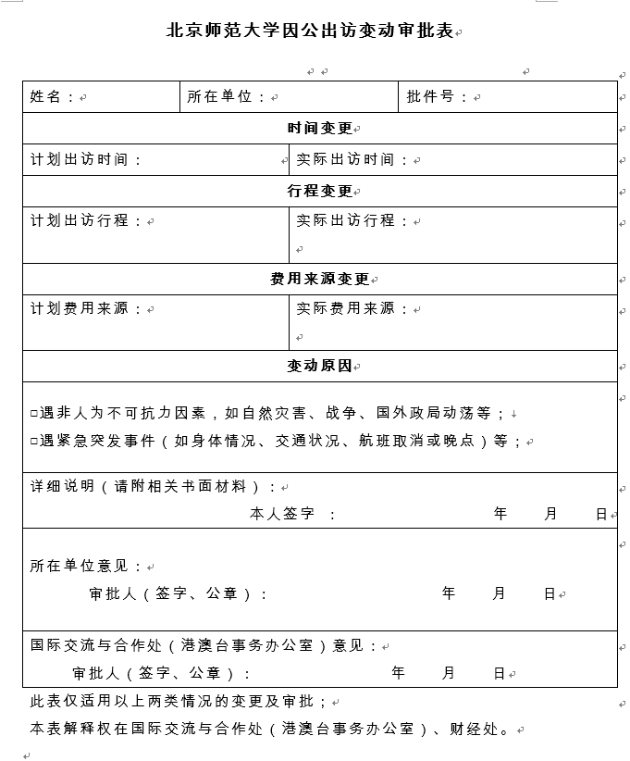

报销票据遗失说明

财经处：
(详细描述票据遗失经过，应有经办人姓名、电话)，从****单位复印票据记账联，并加盖了****单位*章，请财经处协助报销。
该票据保证没有在北京师范大学报销过，如该票据日后找回，自动作废，不会到北京师范大学报销，因该票据遗失产生的一切责任，自行承担。

经办人签名：
项目负责人签名：
财务负责人签名：
（二级单位盖章）
年 月

重开发票说明

财经处：
因****原因，导致我单位经办人员在索要开具信息时未认真履行审核义务，提供了错误的开票信息，提高了学校发票的错误率，给学校领取发票带来了不利影响。我单位保证今后一定认真核对开票信息，避免再出现错票的情况。

经办人签名：
项目负责人签名：
财务负责人签名：
(二级单位盖章)
年 月 日

